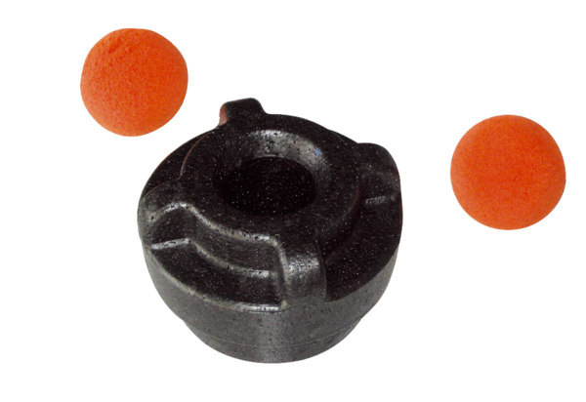Kit de nettoyage MF-R75Unité de conditionnement : 1 pièceGamme: K
Numéro de référence : 0058.0012Fabricant : MAICO

